ЧТО НУЖНО ЗНАТЬ О КОРИ?
В городе Ростове-на-Дону по решению Городской комиссии по обеспечению санитарно-эпидемиологического благополучия населения в г. Ростове-на-Дону № 2 от 08.02.2019г. отмечено эпидемиологическое неблагополучие по кори и инфекциям, управляемых средствами специфической вакцинопрофилактики. Отмечен рост заболеваемости корью, коклюшем, эпидемическим паротитом. Причинами развития заболеваемости явились непривитые дети и взрослые. Одновременно, в текущем году отмечается рост заболеваемости корью на Украине, в Грузии, что осложняет напряженную эпидемиологическую ситуацию.
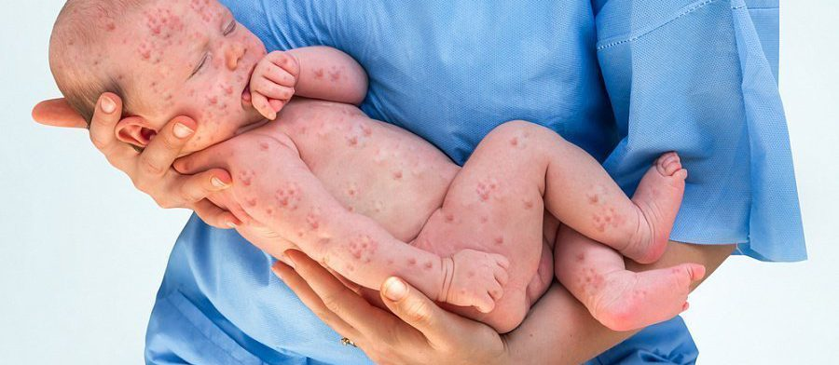
Корь – это наиболее заразное из инфекционных заболеваний. Если не болевший корью или не привитый человек общается с больным, то вероятность заражения приближается к 100%. Возбудитель болезни – вирус.
Источник инфекции – больной человек, который выделяет вирус во внешнюю среду при чихании, кашле, разговоре с последних 2 дней инкубационного периода и до 4-го дня после появления сыпи. Внутри помещений мелкие капельки отделяемого слизистых оболочек могут разноситься с потоком воздуха на большие расстояния.
Чаще болеют дети дошкольного возраста, поэтому корь принято относить к «детским» инфекциям. Однако, люди, не болевшие корью и не привитые против нее, остаются высоко восприимчивыми к ней в течение всей жизни и могут заболеть в любом возрасте.
Как правило, у взрослых это заболевание протекает намного тяжелее, чем у детей.
Инкубационный период длится 9-11 дней. Сначала повышается температура до 38-39°С и более, снижается аппетит, нарушается сон; появляются насморк, чихание, покраснение конъюнктив, слезотечение и светобоязнь, сухой грубый «лающий» кашель. Затем на фоне усиления всех симптомов болезни начинает поэтапно распространяться сыпь – первые элементы отмечаются за ушами, на лице, потом на шее и верхней части груди, на туловище, руках, ногах.
Корь опасна своими осложнениями, среди которых ларингиты и трахеобронхиты, воспаление лёгких, воспаление среднего уха. Кроме того, как осложнения кори возможны круп, энцефалит, миокардит.
Корь опасна для беременных. При заражении беременной женщины корью на ранних сроках беременности, в 20% случаев происходит самопроизвольный аборт или возникают пороки развития плода.
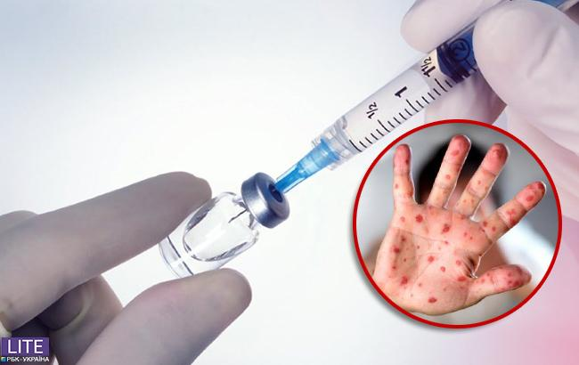
Профилактические мероприятия. Единственной эффективной мерой и длительной защитой от кори является вакцинация, которая проводится во всех странах мира с использованием живых вакцин, содержащих ослабленный вирус кори. Национальным календарем профилактических прививок Российской Федерации предусмотрены, в плановом порядке прививки против кори детям, не болевшим корью, в 12 месяцев и в 6 лет, перед поступлением в школу. Её цель – защита детей, у которых по той или иной причине иммунитет не сформировался.
Лица в возрасте 15-55 лет включительно, не имеющие сведений о прививках против кори и не болевшие корью должны иметь две прививки с интервалом между прививками не менее 3-х месяцев.
Помните! Единственная защита от кори – это вакцинопрофилактика!

Филиал ФБУЗ «ЦГ т Э в РО»
в г. Ростове-на-Дону

